Fecha: 16 de abril de 2013
Boletín de prensa Nº 704

MINISTRO VARGAS LLERAS FIRMA CONTRATO CONSTRUCCIÓN SISTEMA DE ABASTECIMIENTO QUEBRADA PIEDRAS FASE 2

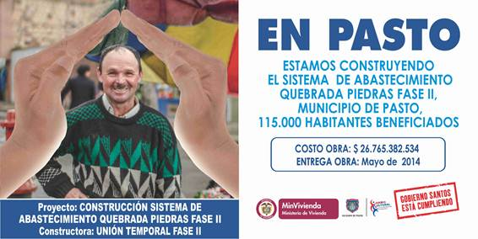

El Ministro de Vivienda Ciudad y Territorio, Germán Vargas Lleras hará presencia en nuestra ciudad mañana este miércoles 17 de abril, con el fin de firmar el contrato de obra para la construcción del Sistema de Abastecimiento Quebrada Piedras Fase 2.

El valor de este contrato asciende a los 26 mil 765 millones de pesos, con el cual se posibilita la cobertura del servicio de agua para las zonas de expansión de Aranda y Jamondino, definidas en el Plan de Ordenamiento Territorial del Municipio, garantizando agua potable y de calidad para los próximos 30 años.

Con la ubicación de la Planta de Tratamiento de Agua Potable Piedras, en su posición topográfica más elevada que la Planta de Tratamiento Centenario, se logra la reducción de costos operacionales en bombeos para algunos sectores desarrollados y en vía de consolidación de la cabecera municipal de Pasto.

Con este proyecto se benefician cerca de 115.000 habitantes, generando 549 empleos directos y 148 indirectos y se entregará en Julio del 2014.

La firma de este importante contrato se llevará a cabo mañana 17 de Abril en el Club Colombia a las 12:30 del mediodía, con el Consorcio Unión Temporal Fase II, firma encargada de la Construcción del Sistema de Abastecimiento Piedras Fase 2

PASTO INCLUIDA EN CIUDADES PRÓSPERAS

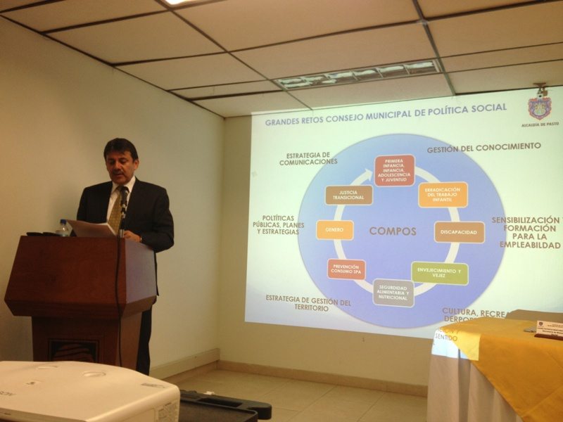
Pasto fue incluida en el marco de la campaña nacional Ciudades Prosperas que busca beneficiar a los niños y niñas de 24 municipios de Colombia, el anuncio se dio en el desarrollo del primer Consejo de Política Social de este año, y que contó con la participación de Alcalde de Pasto, Harold Guerrero López, la Procuradora delegada para la Infancia, Adolescencia y Juventud de Pasto, Margot Agreda, la Personera, Adela Aguirre, la delegada del PNUD, Irina Marun y demás miembros del Consejo de Política Social que prioriza el desarrollo humano y social para los habitantes del municipio de Pasto.

El consejo de política Social involucra 7 comités: infancia, adolescencia y juventud, envejecimiento, comité de discapacidad, justicia transicional y el comité de género. El Alcalde de Pasto manifestó que trabajará con todo su equipo de colaboradores con dedicación para lograr ser certificados como ciudad ideal para los más pequeños.

Al mismo tiempo se fortalecerán los diferentes comités con la articulación de 6 áreas transversales: gestión del conocimiento, sensibilización y formación para la empleabilidad, cultura, recreación y deporte con sentido social, estrategia de gestión de territorio, políticas públicas, planes y estrategia de comunicación, de esta manera Pasto será un ejemplo de ciudad incluyente, respetuosa, accesible y consciente de las diferencias de los habitantes.

Contacto: Secretaria de Bienestar Social, Laura Patricia Martínez Baquero. Celular: 3016251175

CON ROTUNDO ÉXITO SE CLAUSURÓ EL CONGRESO CIUDADES EN MOVIMIENTO.

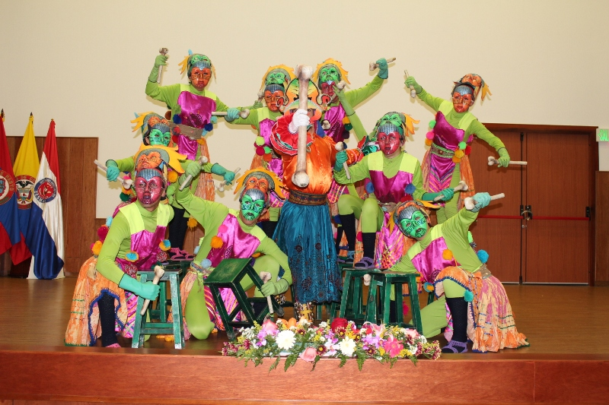

Con la presentación del ballet folclórico de la Universidad de Nariño se clausuró el Congreso Internacional Ciudades en Movimiento que contó con expositores nacionales, extranjeros y en el cual participación más de 1000 personas.

El Jefe de Planeación y Diseño Urbano de Steere Davies Gleave, Peter Pier en su ponencia expreso la importancia que tienen las entidades gubernamentales para proteger la vida, y eso es, en lo que está enfocado el Alcalde de Pasto, Harold Guerrero López con todo su equipo de colaboradores. Sin embargo a este trabajo es necesario que se sumen todos los actores sociales: peatones, pasajeros y conductores, de esta manera se construye una ciudad integral.

Por su parte el Alcalde de Pasto, Harold Guerrero López manifestó: "agradezco la presencia de los asistentes a este Congreso, en especial a todos los estudiantes de distintas universidades, eso demuestra el compromiso y la preocupación que tienen por Pasto, con ese compromiso podemos hacer que nuestros sueños de tener una ciudad planificada con mejor organización en la parte vial y con una mejor cultura ciudadana, se haga realidad"

FIRMAN CONVENIO DE EDUCACIÓN CON PROFESA

El secretario de Educación Municipal, Jaime Guerrero Vinueza, informó que ya firmó el convenio con Profesa, para garantizar los estudios a 300 personas con diversidad funcional. Según el funcionario, a través de una unión temporal con la organización María de la Paz, adscrita a la ONG - Huellas para la Vida, se iniciarán las actividades académicas para esta población. Guerrero Vinueza añadió que debido a dificultades en los trámites, se demoró la firma del convenio, sin embargo desde el pasado 16 de abril el servicio está garantizado.

Contacto: Secretario de Educación, Jaime Guerrero Vinueza. Celular: 3164244300

ALCALDÍA PARTICIPO DE LA MARCHA POR LA NO ESCLAVITUD INFANTIL
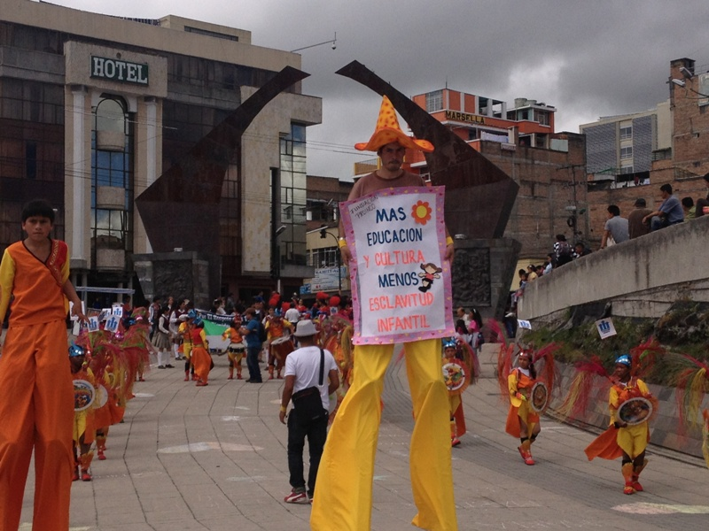

La Alcaldía de Pasto a través de la secretarías de Bienestar Social, Educación, la Dirección de Juventud en conjunto con las entidades que trabajan por la niñez, acompañaron la marcha por las principales calles de la Ciudad para conmemorar el Día Internacional de la No Esclavitud Infantil.

La secretaría de Bienestar Social, Laura Patricia Martínez Baquero, manifestó que esta problemática vulnera todos los derechos de los niños y agregó que la Administración Municipal viene liderando estrategias para erradicar el trabajo infantil.

Actualmente junto con la Secretaría de Educación, Fundación Telefónica y Proinco se firmó un convenio para acabar con este flagelo. “Lo que buscamos es evitar que los niños estén en las calles y para ello estamos garantizando su permanencia en las instituciones educativas así como un acompañamiento a los padres de familia para que brinden a sus hijos un entorno agradable”, dijo la funcionaria.

Contacto: Secretaria de Bienestar Social, Laura Patricia Martínez Baquero. Celular: 3016251175

INSCRÍBETE EN JUEGOS INTERCOLEGIADOS SUPÉRATE



La Alcaldía Municipal y el Instituto Pasto Deporte, invita a los rectores de las instituciones educativas, docentes de educación física, entrenadores, directores técnicos, personeros estudiantiles, juntas de padres de familia y deportistas, a inscribirse en los Juegos Intercolegiados Supérate 2013 hasta el lunes 22 de abril, en las oficinas de Pasto Deporte en el Coliseo Sergio Antonio Ruano.

El evento se desarrollará en las categorías infantil y juvenil e iniciará competencias en deportes como fútbol, microfútbol, voleibol, baloncesto y por primera vez se incluirá la disciplina de fútbol sala FIFA. La inauguración se realizará el viernes 26 de abril a las 8:30 de la mañana en la Normal Superior de Pasto.

Los interesados en participar deben adjuntar la planilla debidamente diligenciada, tarjeta de identidad original laminada, fotocopia de tarjeta de identidad y certificado de escolaridad.

Contacto: Directora Pasto Deporte, Claudia Cano. Celular: 3117004429

CONCURSO PÚBLICO DE MERITOS PARA LA DESIGNACIÓN Y/O REDESIGNACION DE CURADORES URBANOS UNO Y DOS DEL MUNICIPIO DE PASTO

Se informa a los interesados en el presente concurso y a la comunidad en general, que en cumplimiento de la sentencia proferida el 4 de abril de 2013 por el Juzgado Primero Civil del Circuito de Pasto dentro del trámite de impugnación de la acción de tutela Nº 2013-00079-00, la cual en el artículo segundo de la parte resolutiva establece: “Segundo: Modificar el numeral 2 de la sentencia proferida por el Juzgado Segundo Civil Municipal de Pasto, fechada a 22 de febrero de 2013, para en su lugar:

Ordenar al señor Representante Legal de la Institución Universitaria CESMAG, que en el término perentorio de cinco (05) días contados a partir de la notificación de la sentencia, proceda a iniciar un nuevo estudio de los requisitos cumplidos por los dos aspirantes dentro del concurso público de méritos para la designación y/o redesignación de curadores urbanos uno y dos del municipio de Pasto, proceso de estudio en el que deberá tener en cuenta que los miembros suplentes de los dos aspirantes se someten al mismo régimen de inhabilidades e incompatibilidades de los servidores públicos, por lo que en consecuencia se encuentran en similares condiciones dentro del proceso de concurso. Para más información remitirse al documento adjunto en PDF.

LÍDERES COMUNALES INICIARÁN DIPLOMADO CON SENA Y UDENAR

La Alcaldía de Pasto a través de la Secretaría de Desarrollo Comunitario en el marco del proyecto, ‘Escuela de Liderazgo y Democracia Participativa’, firmó convenio interadministrativo con la Universidad de Nariño y el SENA, para iniciar un diplomado dirigido a los líderes de las Juntas de Acción Comunal, Juntas Administradoras Locales y Autoridades Indígenas, con el fin de fortalecer el liderazgo en las organizaciones comunitarias y políticas de base. Este proceso formativo hará énfasis en tres áreas: Gestión Ambiental, Emprendimiento Empresarial y Responsabilidad Social y/o Convivencia.

El lanzamiento de este proyecto académico se llevará a cabo el jueves 18 de abril de 2013, a las 9:00 de la mañana en el auditorio del Instituto Técnico Superior Industrial Nacional (ITSIN), carrera 27 Nº 4 - 35, donde se darán cita más de 500 dirigentes ya inscritos en el diplomado.

Contacto: Secretaria de Desarrollo Comunitario, Patricia Narváez. Celular: 3014068285

SEPAL BENEFICIARA A 5 VEREDAS DE MOCONDINO

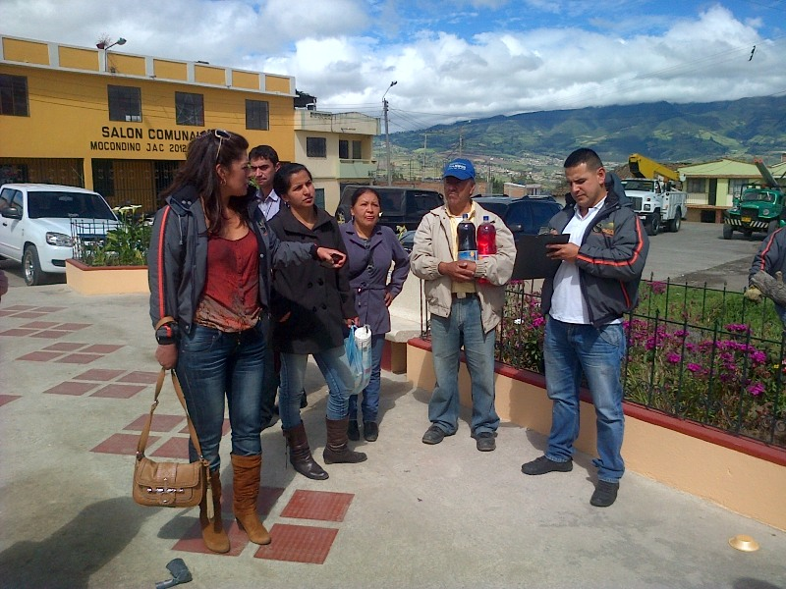

Como resultado de la jornada de mejoramiento de la red de alumbrado público, realizada en el corregimiento de Mocondino, por parte de Sepal, se instalaron en total 38 nuevas luminarias, adelantaron 35 trabajos de mantenimientos a la infraestructura ya existente y se realizó el estudio previo para la expansión del servicio que beneficiará con nuevas redes a 5 veredas, además se mejoró el servicio en todo el sector.

La gerente de la Entidad, Maritza Rosero Narváez destacó que esta jornada al igual que las cumplidas en otros corregimientos y comunas de la Ciudad hacen parte del compromiso de Sepal “Seguimos con acciones específicas conjuntamente con la Administración Municipal a través del Servicio Público de Alumbrado de Pasto, trabajando para que por medio de la red de alumbrado, se mejoren las condiciones de convivencia y seguridad que brinda el contar con luminarias en el sector rural. Esta era una necesidad muy sentida para esta comunidad y fue muy bien recibida por los habitantes” precisó.

Por su parte la corregidora de Mocondino, Maritza Andrade, destacó que unas 450 familias de las veredas que integran el corregimiento se benefician con este trabajo, además indicó que se ha recibido una respuesta oportuna de parte de Sepal S.A. a los requerimientos de la comunidad. “Tenemos varios sitios que son caminos peatonales en los que transitan personas como adultos mayores y niños, por eso es muy importante contar con este servicio” precisó.

Pasto Transformación Productiva

María Paula Chavarriaga Rosero
Jefe Oficina de Comunicación Social
Alcaldía de Pasto

